向量与矩阵的范数

本章数域指实数域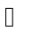或复数域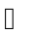.

向量范数

定义
定义 1.1.1 (向量范数)
设是上的线性空间. 上的实值函数
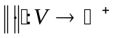
称为上的一个范数, 如果它满足
(1) 正定性: 对任意非零向量, 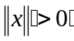.
(2) 正齐性: 对任意向量及任意数, 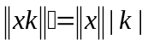.
(3) 三角不等式: 对任意两个向量和, 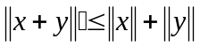.

定理 1.1.1 (向量范数的性质)
(1) 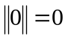.
(2) 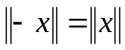.
(3) 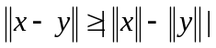.
(4) 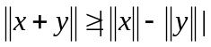.

例 1.1.1 (内积空间中向量的长度是范数)
以下约定, 凡是说到长度, 都是专指内积空间中由内积定义的长度.

问题: 范数何时是长度?

定理 1.1.2 (范数何时是长度?) (必要性易证,且已证; 充分性证明要用到极限过程, 不宜讲授)
范数是长度的充要条件是它满足平行四边形公式.

设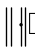是线性空间上的一个范数. 如果它满足平行四边形公式, 即对任意两个向量和,
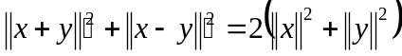, ()
则存在唯一的上的一个内积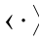, 使得对任意向量
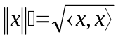.
证明: 不妨假设数域为实数域. 定义
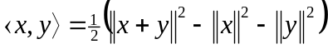.

以下我们只考虑标准线性空间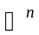或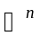上范数.

例 1.1.2 (上的-范数)
对任意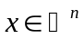, 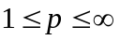, 定义
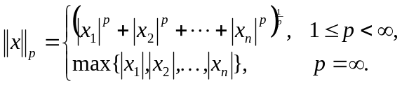
可以证明, 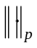是上的范数, 称为-范数.
以下事实
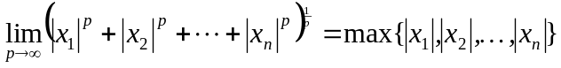
解释了记号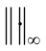的合理性.
最常用的是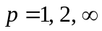三种情形, 其中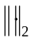就是标准酉空间中向量的长度.

例 1.1.3 (-范数中只有2-范数是长度)
只需证明, 当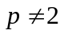时, -范数不满足平行四边形公式. 例如, 在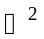中, 取
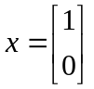, 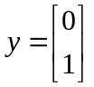,
分别计算四个范数
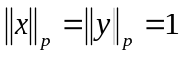, 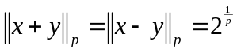.
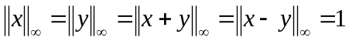.

易见, 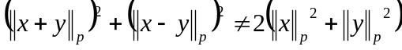.

问题: 既然已经有了长度, 为什么还要考虑不是长度的范数?
引入范数使得我们可以考虑两个向量的距离. 而距离好处有两个, 分别是定性的和定量的. 定性的方面是可以考虑极限, 进而引入连续, 导数与积分等数学分析的方法. 定量的方面是可以为最优逼近问题提供逼近性能指标. 定性的角度来说, 各种范数的作用是等价的(范数的等价性); 但就提供符合实际需求的逼近性能指标来说, 不同的范数起着不同的作用, 给出的 “最优解”也不同.

定义 1.1.2 (范数定义距离)
设是向量空间上的范数. 对任意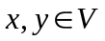, 记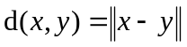. 如此决定了上的二元函数
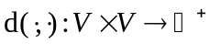,
称为由范数定义的距离.

例 1.1.4 (中位数作为最小一乘估计)

范数的等价性

矩阵范数

定义与例

定义 1.2.3 (矩阵范数)
设对任意的正整数和, 及任意的矩阵, 都有一个对应的实数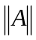. 若该对应关系满足
(1) 正定性: 对任意的任意非零矩阵, 都有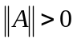.
(2) 正齐性: 对任意矩阵及数, 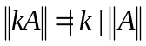.
(3) 三角不等式(加法相容性): 若矩阵和可以相加, 则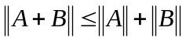.
(4) 乘法相容性: 若矩阵和可以相乘, 则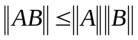
则称对应关系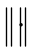是一个矩阵范数.

其实, 严格地说, 应理解为一个映射
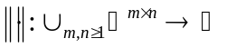.

例 1.2.5 (Hilbert-Schmidt范数)

向量范数导出矩阵范数

观察: 由于具体向量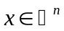其实也就是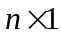的矩阵, 因此任一矩阵范数也就同时给出了标准向量空间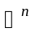, 也就是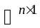, 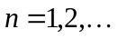, 上的向量范数.
反之, 也可以从已知的标准向量空间, , 上的向量范数, 决定出一个矩阵范数.

定理 1.2.3 (向量范数诱导矩阵范数)
设对任意的正整数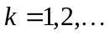, 给定了标准向量空间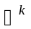上的向量范数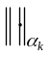. 对任意的正整数和, 及任意的矩阵, 定义
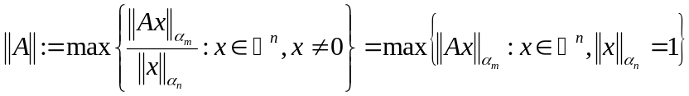,
则为一矩阵范数, 称为由向量范数, 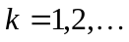, 导出的矩阵范数.

注意, 当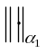是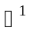(即实数域或复数域)上的绝对值时, 如上导出的矩阵范数限制在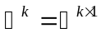上, 才与重合.

注 1.2.1 (向量范数诱导矩阵范数的几何意义)
最大增益(信号与系统的观点); 长度最大放大率(几何的观点).
因此矩阵范数是许多系统设计指标的要利用的工具.

例 1.2.6 (向量的-范数导出的矩阵范数)

范数应用举例

矩阵值序列与函数

矩阵指数函数

范数控制特征值

可逆性的范数条件

矩阵的条件数

